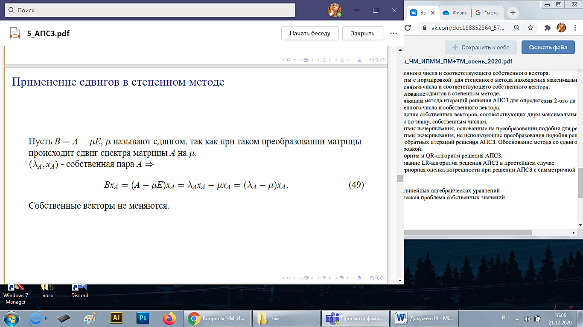

СЧ матрицы В это СЧ матрицы А, сдвинутые влево на МЮ. Сдвиг меняет спектр, сдвигая его на МЮ, а СВ остаются прежними.  
ДАЛЕЕ РАССМАТРИВАЕМ ПОЛОЖ ОПР МАТРИЦЫ.

